在CockroachDB Admin界面中的**Storage**仪表盘能够用户查看集群存储空间的使用率。用户可以登陆Admin界面，点击左手边导航栏的**Metrics**，选择**Dashboard** > **Storage**，来查看该仪表盘。

**Storage**仪表盘显示了以下不同指标的时间序列图：

Capacity

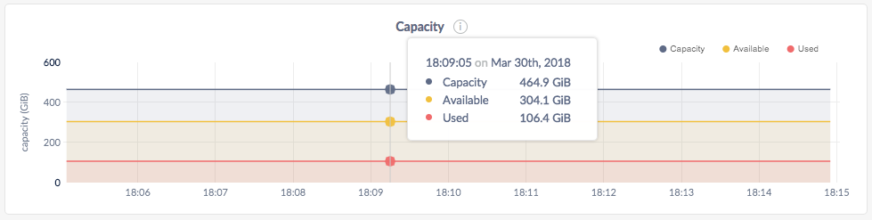

用户可以通过监控**Capacity**图来判断什么时候需要为集群添加新的存储空间。

* 在节点视图中，该时间序列图展示了在集群中指定节点的最大分配容量、可用容量和已使用容量的情况。
* 在集群视图中，该时间序列图展示了集群中所有节点的最大分配容量总和、可用容量总和和已使用容量总和。

将鼠标悬停在图表上时，会显示以下指标的值：

| **指标** | **简介** |
| --- | --- |
| **Capacity** | 分配给CockroachDB的存储容量。用户可以为指定节点通过--storeFlag配置可用的最大容量。详见[启动节点](http://doc.cockroachchina.baidu.com/" \l "deploy/start-a-node/)。 |
| **Available** | CockroachDB可使用的空闲的存储空间。 |
| **Used** | CockroachDB已使用的硬盘空间。可以观察到，该值小于(**Capacity**-**Available**)的差，这是因为**Capacity**和**Available**指标统计的是整个硬盘，受硬盘上的所有程序的影响，而**Used**指标只统计CockroachDB在该store的硬盘使用情况。 |

**NOTE:** 如果用户在一台机器上运行多个节点（在生产环境下不推荐这样做）且没有通过--storeFlag指定每个节点最大分配的存储容量，则Admin界面显示的Capacity指标数值是不正确的。这是因为当多个节点运行在同一台机器上的时候，运行的每个节点都会把该机器的硬盘整个视作一个可用的store，所有节点的硬盘可用容量的总和等于节点数量乘以硬盘的可用容量。但实际上只有一个物理硬盘。

File Descriptors

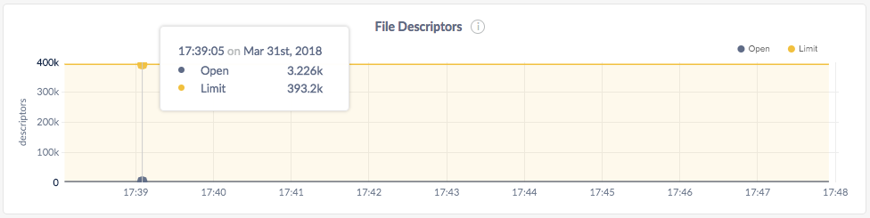

* 在节点视图中，该时间序列图显示了指定节点上已经打开的文件描述符数量，以及系统允许的文件描述符数量的上限值。
* 在集群视图中，该时间序列图显示了集群中每个节点已经打开的文件描述符数量，以及系统允许的文件描述符数量的上限值。

如果打开的文件描述符数量等于系统允许的上限值，则用户需要增加[文件描述符](http://doc.cockroachchina.baidu.com/" \l "deploy/production-checklist#file-descriptors-limit/)上限。

**NOTE:** 如果用户在一台机器上运行多个节点（在生产环境下不推荐这样做），则每个节点都会获取该机器实际打开的文件描述符的数量。此时在Admin界面上显示的所有节点打开的文件描述符的数量总和等于节点数量乘以每个节点获取的文件描述符的数量。

对于部署在Windows系统，用户需要忽略该图，因为Windows上没有文件描述符的概念。

Other graphs

**Storage**仪表盘还提供了对于开发者有帮助的其他一些时间序列图：

* Live Bytes
* Log Commit Latency
* Command Commit Latency
* RocksDB Read Amplification
* RocksDB SSTables
* Time Series Writes
* Time Series Bytes Written

在监控CockroachDB性能表现方面，强烈推荐使用**Capacity**和**File Descriptors**图。